Vehicle Use and Disinfection Guidelines
Below are procedures you should follow if you need to use vehicles while at work.
When possible limit transport to one employee per vehicle. If that is not feasible, a vehicle must not be assigned to more than two employees to be in the vehicle at once. If this is the case, further guidance on vehicle use is necessary, both for transport and disinfection after use.

Before Driving
- Assign one driver and one passenger for the day. Do not switch positions during the shift.
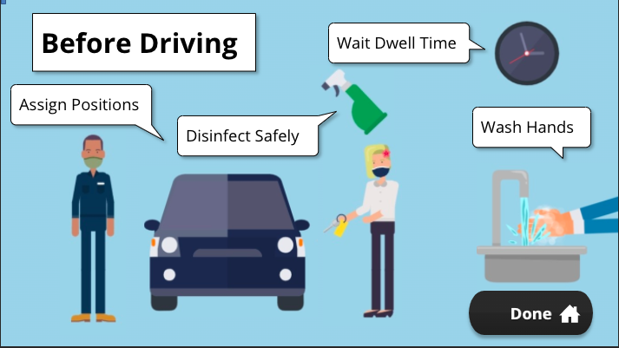
- Prior to vehicle use, at the beginning of the shift, disinfect interior surfaces and door handles. Make sure to follow the disinfectant manufacturer’s requirements for use and personal protective equipment.
- Doors and windows should remain open when cleaning and disinfecting the vehicle.
- At a minimum, clean and disinfect commonly touched surfaces such as hard seats, armrests, door handles, seat belt buckles, light and air controls, doors and windows, radio controls, turn signals, the steering wheel, gear shifts, tailgates, mirrors, and grab handles.
- Consider what items can be moved or removed completely to reduce frequent handling or contact from multiple people.
- Know and wait necessary dwell times.
- Once disinfection is completed, remove soiled PPE (gloves etc.) and wash your hands with soap and water for at least 20 seconds prior to driving vehicle. If soap and water aren’t available, hand sanitizer can be substituted until they are available.
______________________________________________________________________________
While Driving
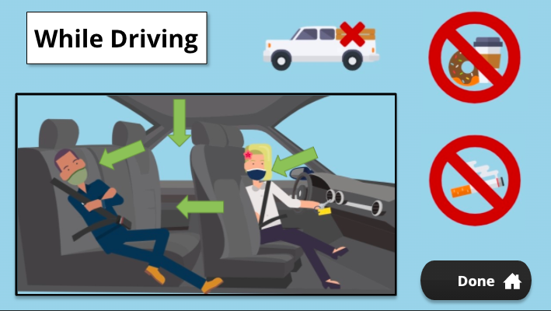
- If a car is used instead of a truck, the passenger must sit in the back.
- While in the vehicle, it is important to wear face coverings at all times, regardless of whether or not there is a passenger. Avoid touching your eyes, face, or face covering.
- When possible, leave the vehicle’s windows open during travel, and don’t put the cabin’s settings on recycled air.
- During travel, avoid eating, drinking, or smoking.
- If two people will be in vehicle, plan to minimize how much time you spend in the vehicle.
______________________________________________________________________________
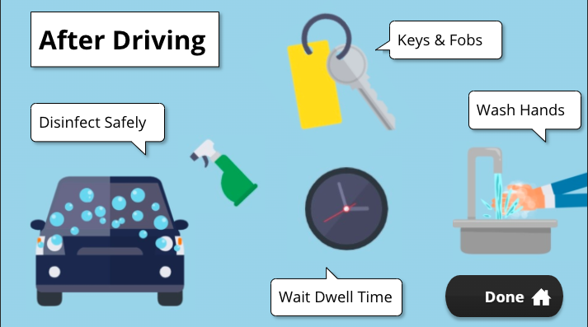
After Driving
- At end of shift, or whenever there will be a change in occupants, the vehicle must be disinfected, following the same procedures described previously.
- Keys and fobs must also be disinfected after use, prior to being returned.

Vehicle Use and Disinfection Guidelines (cont.)
As you learned in the previous section, employees should maintain six feet of physical distance from each other whenever possible. One reason this is important is because not everyone who is ill with COVID-19 will show symptoms. The virus spreads through respiratory droplets between people in close contact, so physical distancing combined with the use of face coverings is the best ways to avoid it. What procedures should we follow when using vehicles at work, then?

When possible, limit transport to one employee per vehicle. If that’s not feasible, a vehicle must not be assigned to more than two employees who will be in the vehicle at once. If this is the case, further guidance on vehicle use is necessary.

Before Driving:

- Assign one driver and one passenger for the day. (Do not switch positions during the shift.)
- Prior to vehicle use, at the beginning of the shift, disinfect interior surfaces and door handles. Make sure to follow the disinfectant manufacturer’s requirements for use and personal protective equipment.
- Doors and windows should remain open when cleaning and disinfecting the vehicle. At a minimum, clean and disinfect commonly touched surfaces such as hard seats, armrests, door handles, seat belt buckles, light and air controls, doors and windows, radio controls, turn signals, the steering wheel, gear shifts, tailgates, mirrors, and grab handles. Consider what items can be moved or removed completely to reduce frequent handling or contact from multiple people.
- Know and wait the necessary dwell times. Remember, the dwell time is the amount of time a solution must sit on a surface to achieve disinfection. This can vary depending on the product, perhaps 10 minutes or longer.
- Once disinfection is completed, remove soiled PPE (gloves etc.) and wash your hands with soap and water for at least 20 seconds prior to driving vehicle. If soap and water aren’t available, hand sanitizer can be substituted until they are available.

While Driving:

- If a car is used instead of a truck, the passenger must sit in the back seat. Truck beds are not suitable for transporting people.
- While in the vehicle, it is important to wear face coverings at all times, regardless of whether or not there is a passenger. Avoid touching your eyes, face, or face covering. When possible, leave the vehicle’s windows open during travel, and don’t put the cabin’s settings on recycled air.
- During travel, avoid eating, drinking, or smoking. Remember, your face covering must remain on at all times. If two people will be in vehicle, plan to minimize how much time you spend in the vehicle. For example, don’t take breaks, complete paperwork, or log work orders while in the vehicle. Reconsider extended trips with passengers.

After Driving:

- At end of shift, or whenever there will be a change in occupants, the vehicle must be disinfected, following the same procedures described previously.
- Keys and fobs must also be disinfected after use, prior to being returned.

Uso de vehículo
Como aprendiste en la sección anterior, los empleados deben mantener seis pies de distancia física cuando sea posible. Una razón por la que esto es importante es porque no todas las personas que están enfermas de COVID-19 mostrarán síntomas. El virus se transmite a través de gotas respiratorias entre personas en contacto cercano, así es que el distanciamiento físico combinado con el uso de revestimientos faciales es la mejor manera de evitarlo. ¿Qué proceso debemos seguir cuando utilicemos vehículos en el trabajo?

Cuando sea posible, limite el transporte a un empleado por vehículo. Si eso no es posible, un vehículo no debe ser asignado a más de dos empleados que estarán en el vehículo a la vez. Si este es el caso, dirección adicional es necesario sobre el uso del vehículo.

Antes de guiar:

- Nombrar un conductor y un pasajero para el día. (No cambie de posición durante el turno.)
- Antes del uso del vehículo, el turno entrando debe desinfectar las superficies interiores y el mango de las puertas. Asegúrese de seguir los requisitos del fabricante del desinfectante para el uso y el equipo de protección personal.
- Las puertas y ventanas deben permanecer abiertas cuando estas limpiando y desinfectando el vehículo. Por lo mínimo, limpie y desinfecte superficies comúnmente tocadas como asientos duros, reposo de brazos, el mango de las puertas, hebillas del cinturón de seguridad, controles de luz y aire, puertas y ventanas, controles de radio, señales direccionales, el guía, palanca de cambios, puertas de atrás, espejos y mango de las puertas. Considere qué elementos se pueden mover o quitar por completo para reducir el manejo frecuente o el contacto de varias personas.
- Conocer y esperar los tiempos de duración necesarios. Recuerde, el tiempo de duración es la cantidad de tiempo que una solución debe sentarse en una superficie para lograr la desinfección. Esto puede variar dependiendo del producto, tal vez 10 minutos o más.
- Una vez completada la desinfección, retire el EPP sucio (guantes, etc.) y lávese las manos con agua y jabón durante al menos 20 segundos antes de conducir el vehículo. Si el agua y el jabón no están disponibles, el desinfectante de manos se puede sustituir hasta que agua y el jabón estén disponibles.

Durante la conducción:

- Si se utiliza un carro en lugar de un camión, el pasajero debe sentarse en el asiento de atrás. Las camas para camiones no son adecuadas para el transporte de personas.
- Mientras esté en el vehículo, es importante usar revestimientos faciales en todo momento, independientemente de si hay o no un pasajero. Evite tocarse los ojos, la cara o revestimientos faciales. Cuando sea posible, deje las ventanas del vehículo abiertas durante el viaje y no ponga los controles de aire en el aire reciclado.
- Durante el viaje, evite comer, beber o fumar. Recuerda, la cubierta de tu cara debe permanecer puesto en todo momento. Si dos personas van estar en el vehículo, planifique minimizar cuánto tiempo pasa en el vehículo. Por ejemplo, no tome descansos, complete papelería ni registre órdenes de trabajo mientras esté en el vehículo. Reconsidere los viajes extendidos con los pasajeros.

Después de conducir:

- Al final de su turno, o siempre que haya un cambio en los ocupantes, el vehículo debe ser desinfectado, siguiendo los mismos procedimientos describido anteriormente.
- Las llaves y las llaves electrónicas (fobs) se deben desinfectarse después de su uso y antes de entregarlos.

